Pressemitteilung
März 2021

R+T digital
Weinor und Parà gewinnen zwei Innovationspreise

Die nachhaltige Markisentuchkollektion modern basics blue wurde auf der Messe R+T digital 2021 mit gleich zwei Preisen ausgezeichnet: dem R+T Innovationspreis in Silber sowie dem Sonderpreis Nachhaltigkeit. Ein weiteres Highlight am Weinor-Stand: Talk with Thilo, eine sehr persönliche Gesprächsrunde mit dem Weinor-Führungsteam Vertrieb.

Die Freude im Team war groß, nachdem die nachhaltige Markisentuchkollektion modern basics blue® von Weinor und dem Tuchhersteller Parà im Rahmen der Verleihung des R+T Innovationspreises doppelt gewonnen hatte. In der Kategorie Technische Textilien erhielt modern basics blue den Innovationspreis in Silber. Zusätzlich wurde der Sonderpreis Nachhaltigkeit an die neue Tuchkollektion vergeben. Laudatorin Sandra Musculus würdigte sie als „phantastische Leistung“ und den Gewinn der Auszeichnung als „total verdient“. Im Vergleich zu herkömmlichen Markisentüchern aus Polyester hat modern basics blue eine wesentlich bessere Umweltbilanz in puncto Energieverbrauch, CO2-Emmission und Wasserverbrauch. Für Manuel Kubitza, den Creative Director bei Weinor, besitzt die zweifache Auszeichnung eine besondere Aussagekraft: „Damit wurden zwei Eigenschaften der Tuchkollektion honoriert, die bei ihrer Entwicklung für uns stets im Vordergrund standen: der Aspekt der Nachhaltigkeit und gleichzeitig die Qualität der Tücher hinsichtlich ihrer Farbechtheit und der ausgewählten attraktiven Dessins.“

Erhöhung der Produktionskapazitäten am Standort Köln
Auch Talk with Thilo, die Gesprächsrunde mit Weinor-Geschäftsführer Thilo Weiermann und dem Führungsteam Vertrieb erhielt großen Zuspruch. „Es war uns wichtig, in einer lockeren, sehr persönlichen Atmosphäre eine schöne Mischung aus privater Nähe und der Vermittlung von Neuigkeiten zu erzeugen“, erläutert Sylvia Hendel, Marketing-Leiterin von Weinor, das Erfolgskonzept des Talks. So gab Thilo Weiermann etwa bekannt, dass Weinor am Standort Köln seine Produktionskapazitäten um circa 30 Prozent erhöht hat, um auch der gestiegenen Nachfrage im Bereich Terrassendächer und Glasoasen gerecht zu werden.

Herausforderung digitale Messe erfolgreich gemeistert
Insgesamt zeigt sich Marketing-Expertin Sylvia Hendel sehr zufrieden mit dem Ergebnis der Messeteilnahme. „Die digitale Präsenz auf einer Messe war für uns wie für viele andere Aussteller sehr spannend. Wir haben dabei vieles gelernt, das wir künftig sicher auch für andere digitale Bereiche nutzbringend anwenden können. Die größte Herausforderung bestand für uns vor allem darin, einen Ausgleich für den fehlenden persönlichen Kontakt mit unseren Fachpartnern am Messestand zu schaffen. Das ist uns mit einem Format wie Talk with Thilo und den Chats gut gelungen.“

Der Text sowie hochauflösendes Bildmaterial und weitere Informationen stehen Ihnen unter weinor.de/presse/ zur Verfügung.

Medienkontakt:
Christian Pätz
weinor GmbH & Co. KG || Mathias-Brüggen-Str. 110 || 50829 Köln
Mail: cpaetz@weinor.de || weinor.de
Tel.: 0221 / 597 09 265 || Fax: 0221/ 595 11 89

Bildmaterial:

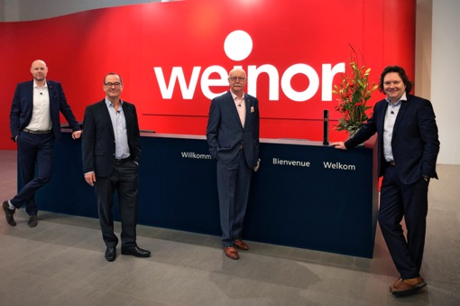
Bild 1:
Im „Talk with Thilo“ berichteten Weinor-Geschäftsführer Thilo Weiermann (2. v. li.) und das Führungsteam Vertrieb mit Joachim Burg (2. v. re.), Marc Hilgenstock (li.) und Martijn Westenbrink unter anderem über Neuigkeiten im Unternehmen.

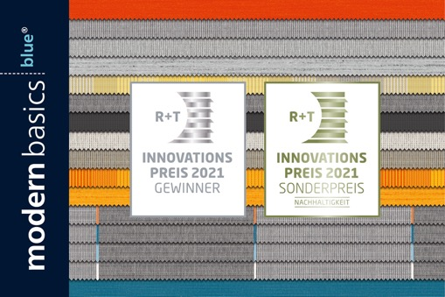
Bild 2:
Die nachhaltige Tuchkollektion modern basics blue wurde auf der R+T zweimal ausgezeichnet.

Fotos: Weinor GmbH & Co. KG

